PENGUMUMAN PENGAMBILAN KARTU UJIAN TENGAH SEMESTER
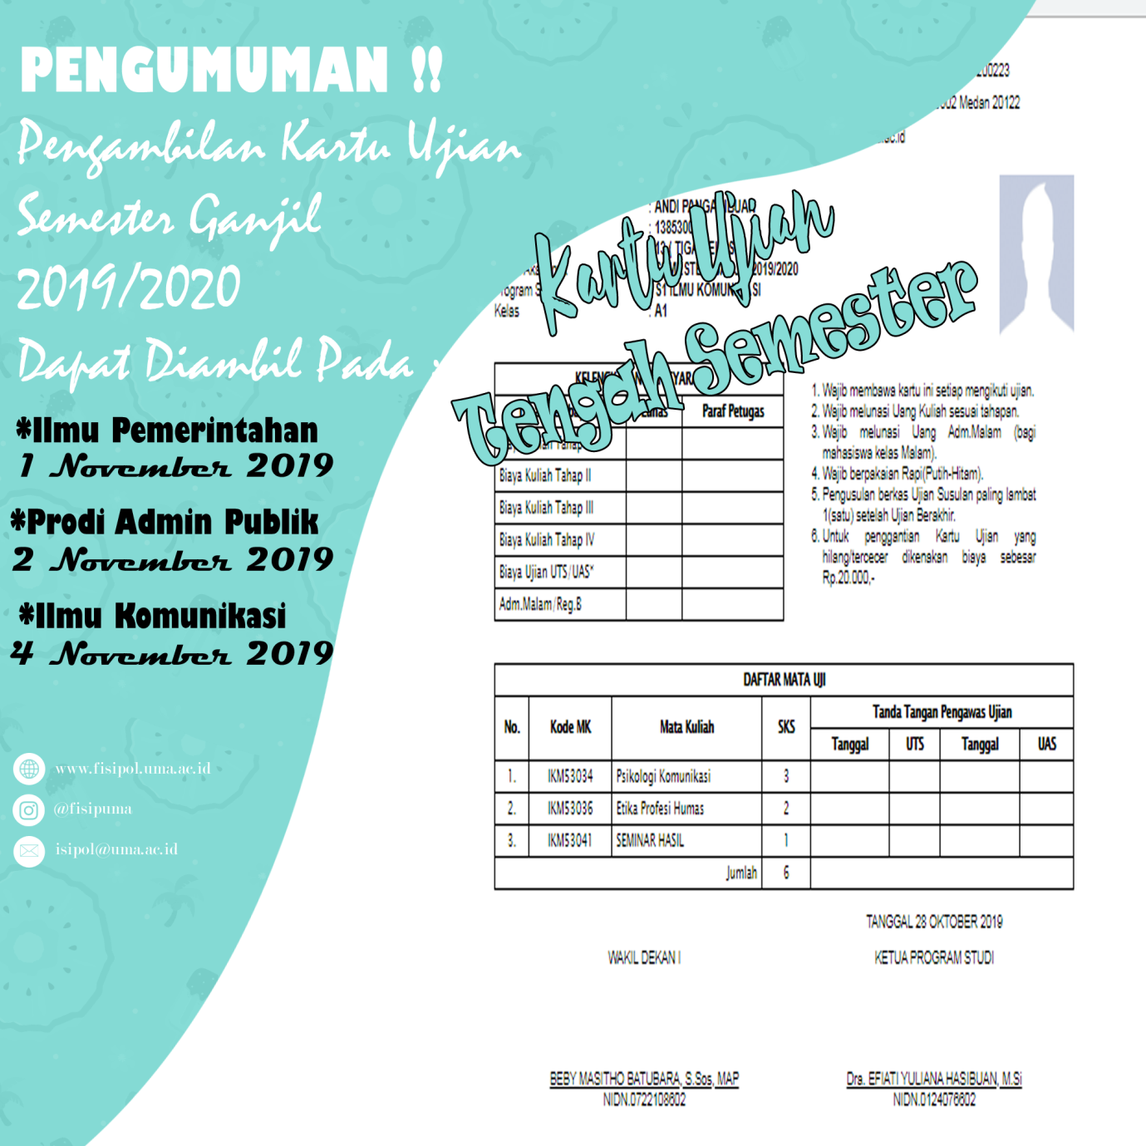
Diberitahukan Kepada Mahasiswa Fakultas Ilmu Sosial dan Ilmu Politik, Dapat Diambil mulai Tanggal 1 November 2019 sampai dengan 04 November 2019, Berdasarkan Prodi Masing-masing. Untuk Prodi Ilmu Komunikasi Dapat di ambil pada Tanggal 4 November 2019 Dengan Syarat Membawa Kwitansi Pembayaran Tahap II.
Bagi Mahasiswa yang belum melakukan Pembayaran Tahap I / tidak membawak kwitansi Pembayaran tahap II Tidak Dapat Mengambil kartu ujian.
NB : Apabila Kartu Ujian hilang maka akan dikenakan sanksi.

Untuk Perhatiannya Kami Ucapkan Terimakasih.

